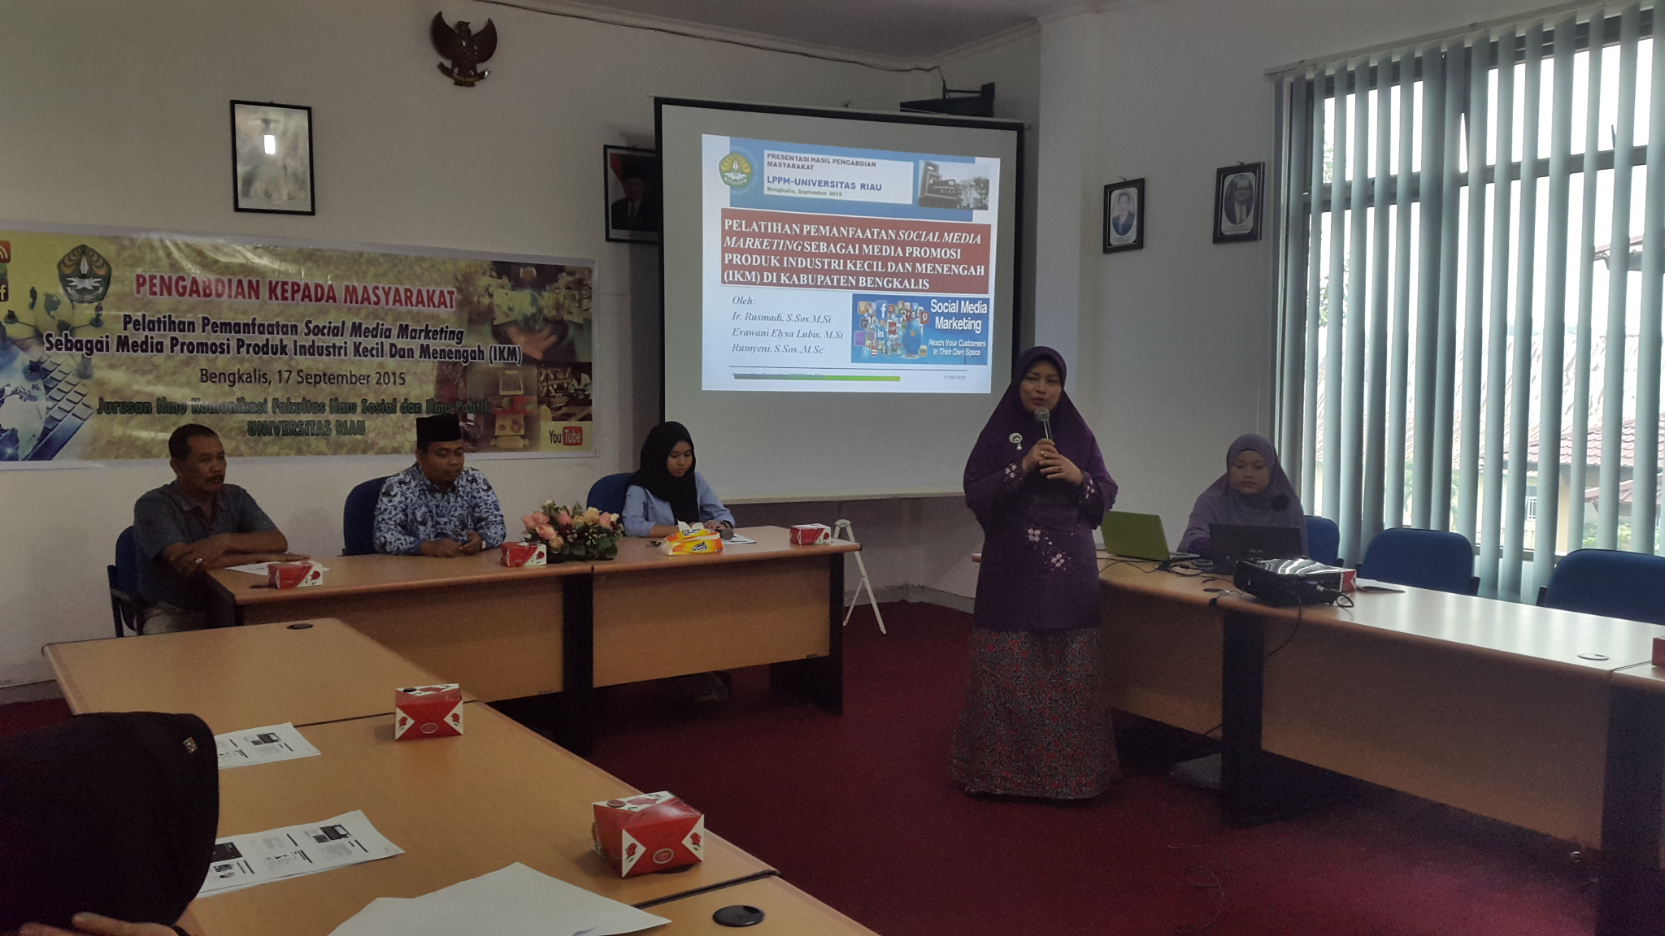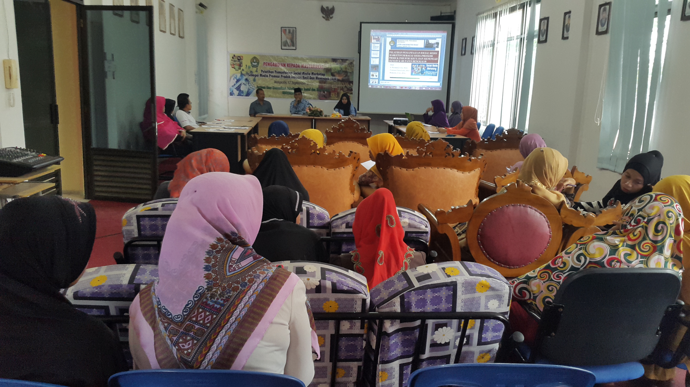

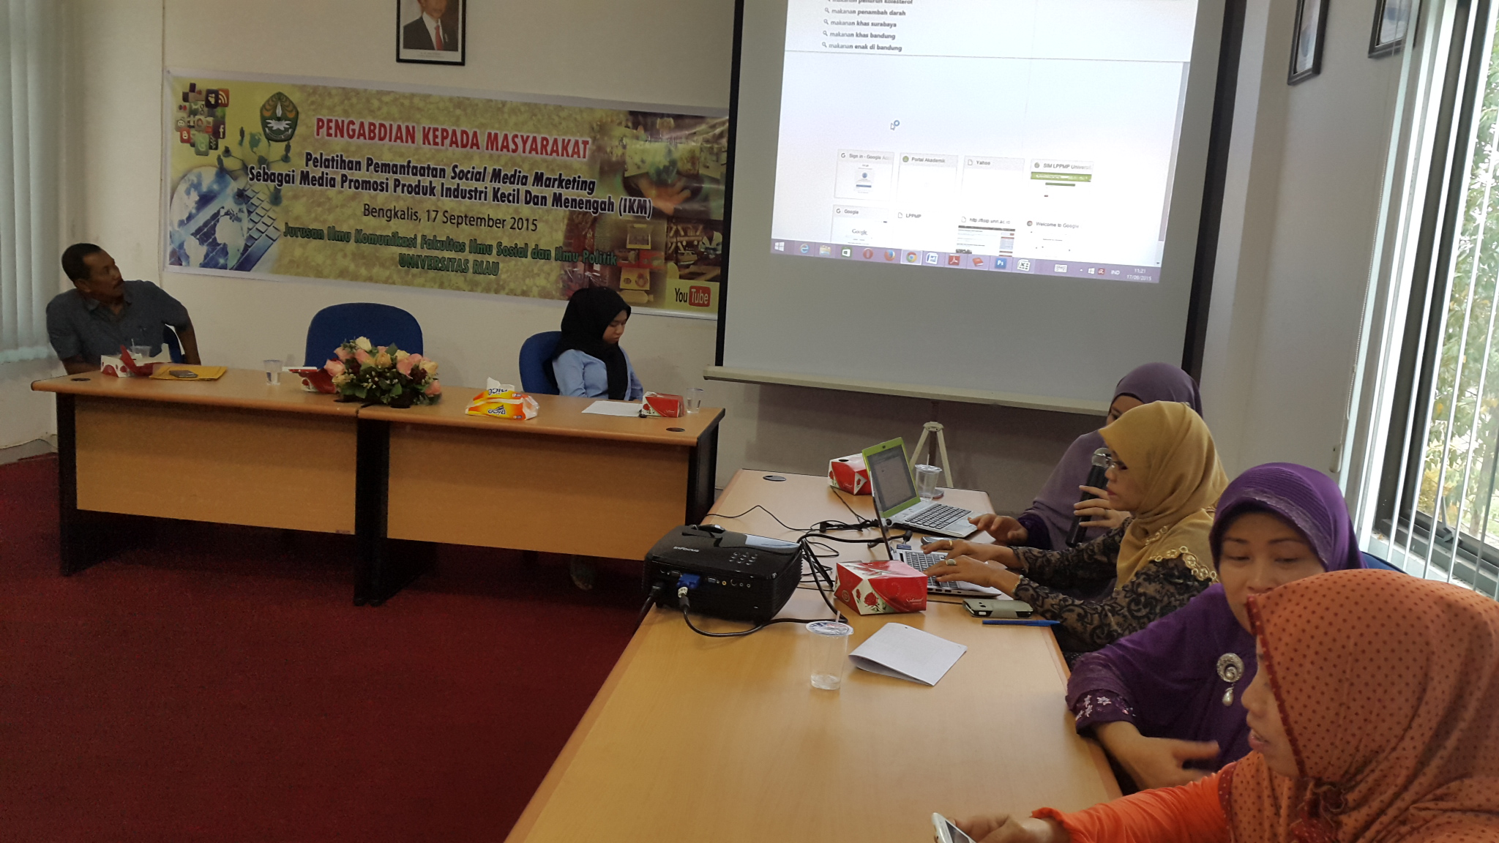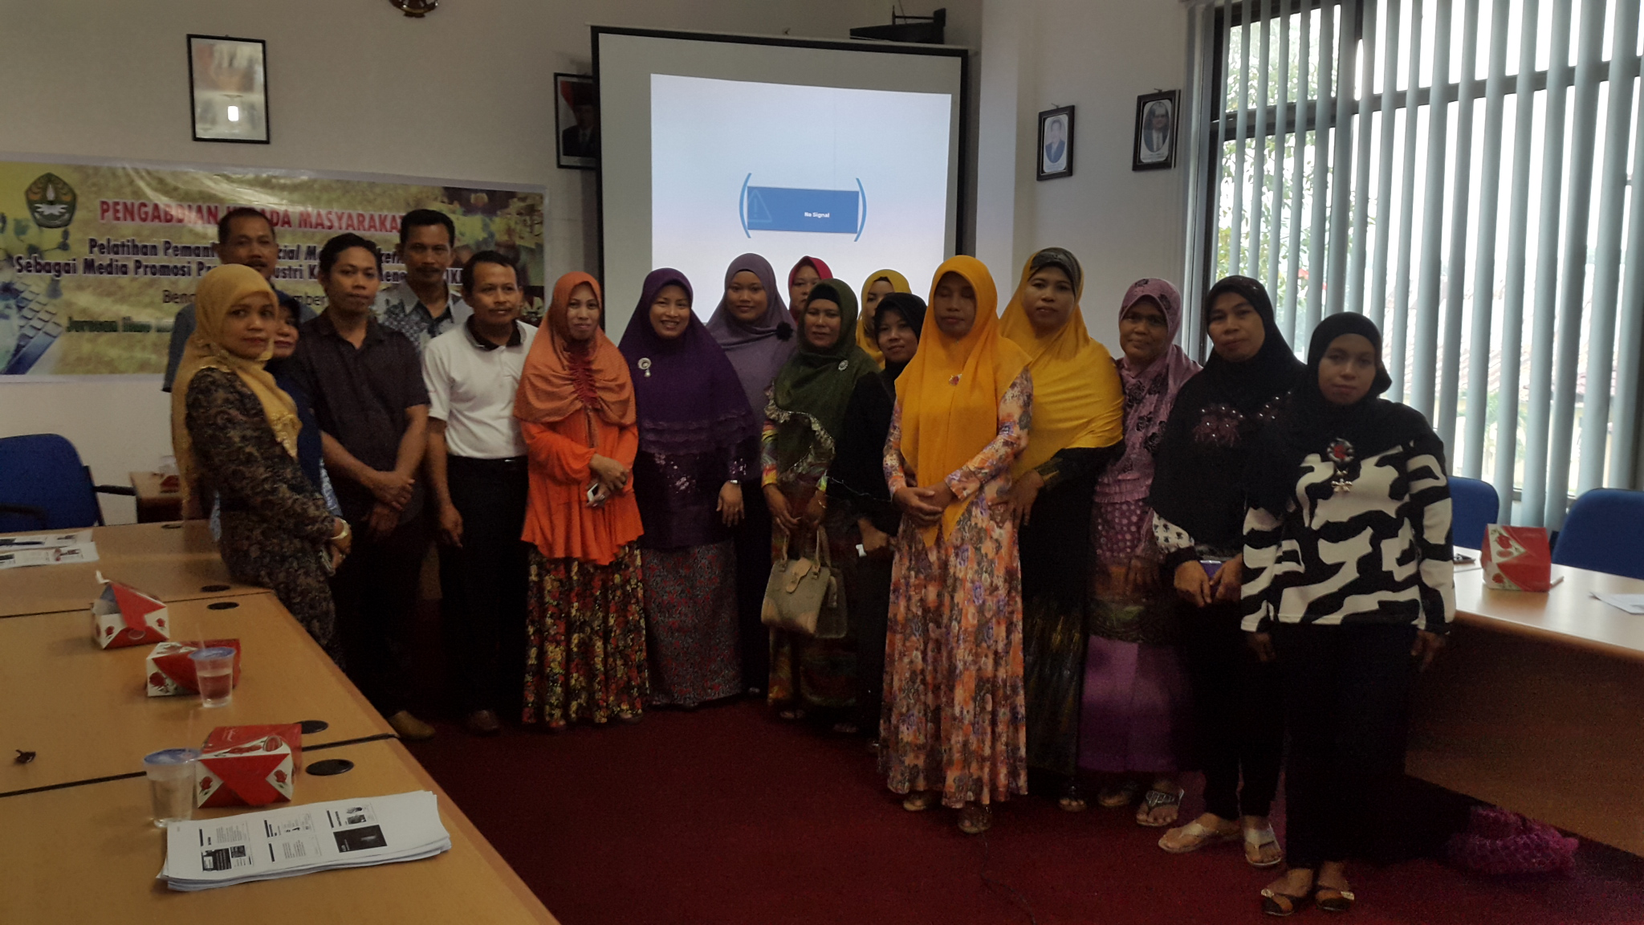
Gambar: Proses Pendampingan Penerapan Social Media Marketing kepada pelaku usaha IKM di Bengkalis, 2018.

Tabel 1
Data Kondisi IKM di Kabupaten Bengkalis 2015 & 2016
Kondisi | 2015 | 2016
Jumlah IKM | 3.321 | 4.805
Profit / Laba (Rupiah) | 40.997.212.000,- | 37.138.734.000,-
Tenaga Kerja | 6.190 | 8.508
Sumber: Dinas Perindustrian dan Perdagangan Kab. Bengkalis Riau, 2017

